2-4 算数学習ソフトの開発

１７番 千葉 ゆり佳
指導教員 石舘 勝好

1.研究概要
小学生向けの学習ソフトを作成する。学習教科は、算数とする。学習制度が変わってきているため問題は新学習指導要領に基づいて作成するものとした。
【開発環境】
・使用OS ：WindowsXP,Vista
・使用言語 ：Visual Basic
・使用ソフト ：Visual Studio,VisualWebDeveloper, Illustrator
２．学習ソフトの流れ
これまでサンプルとしてVisual Basicで作成していたが、１月からWebにアップロードするのでWebアプリケーションで作成していく。
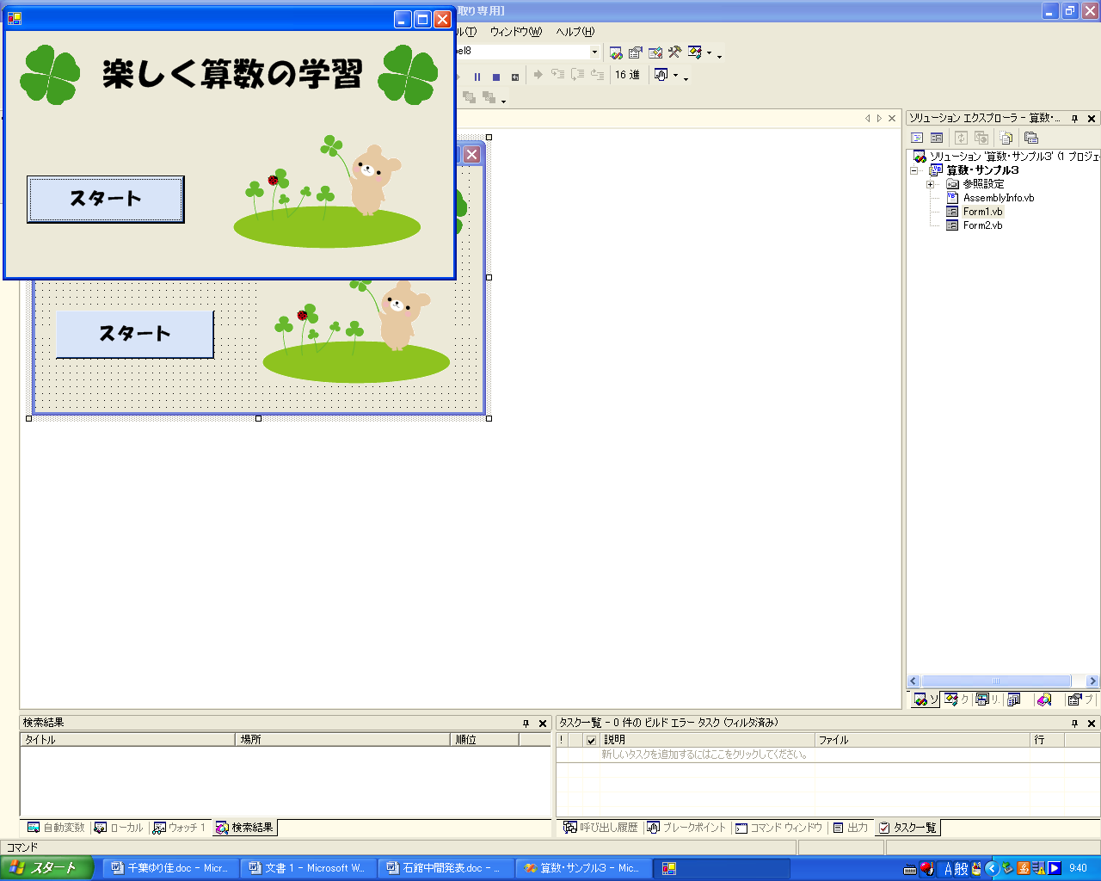
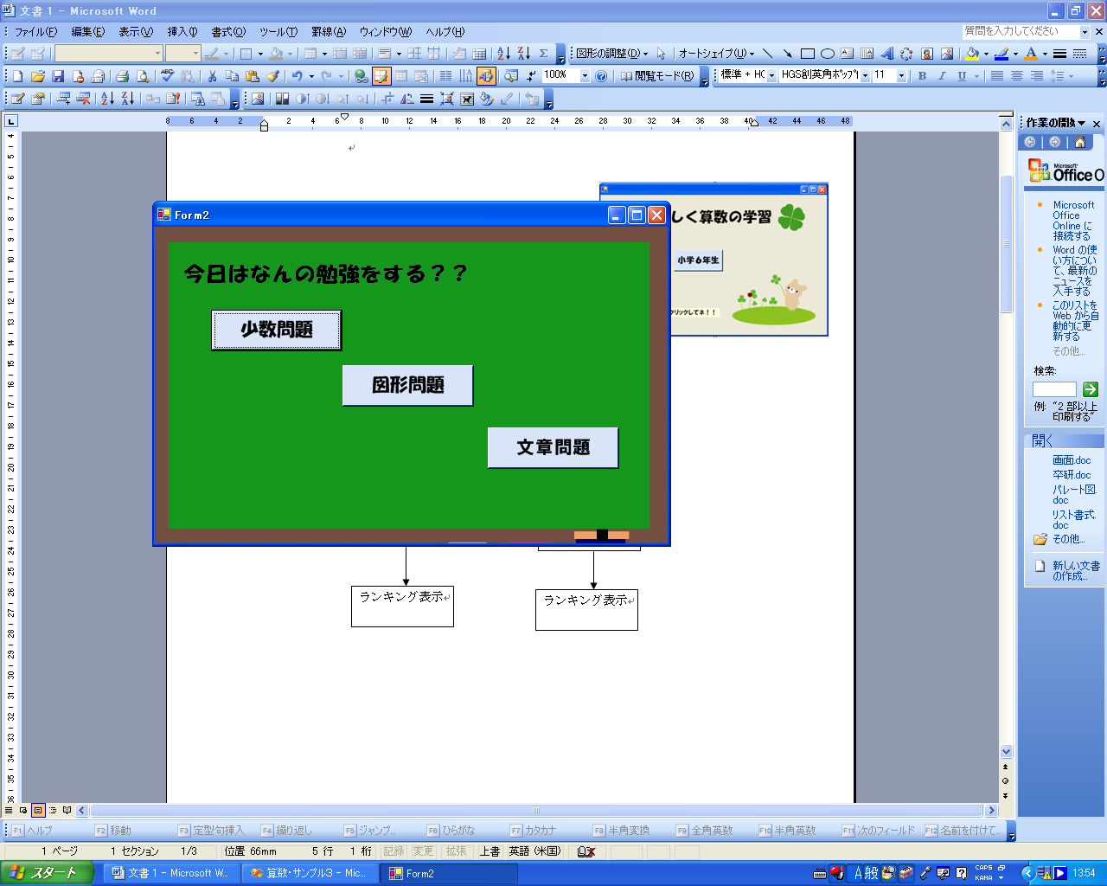
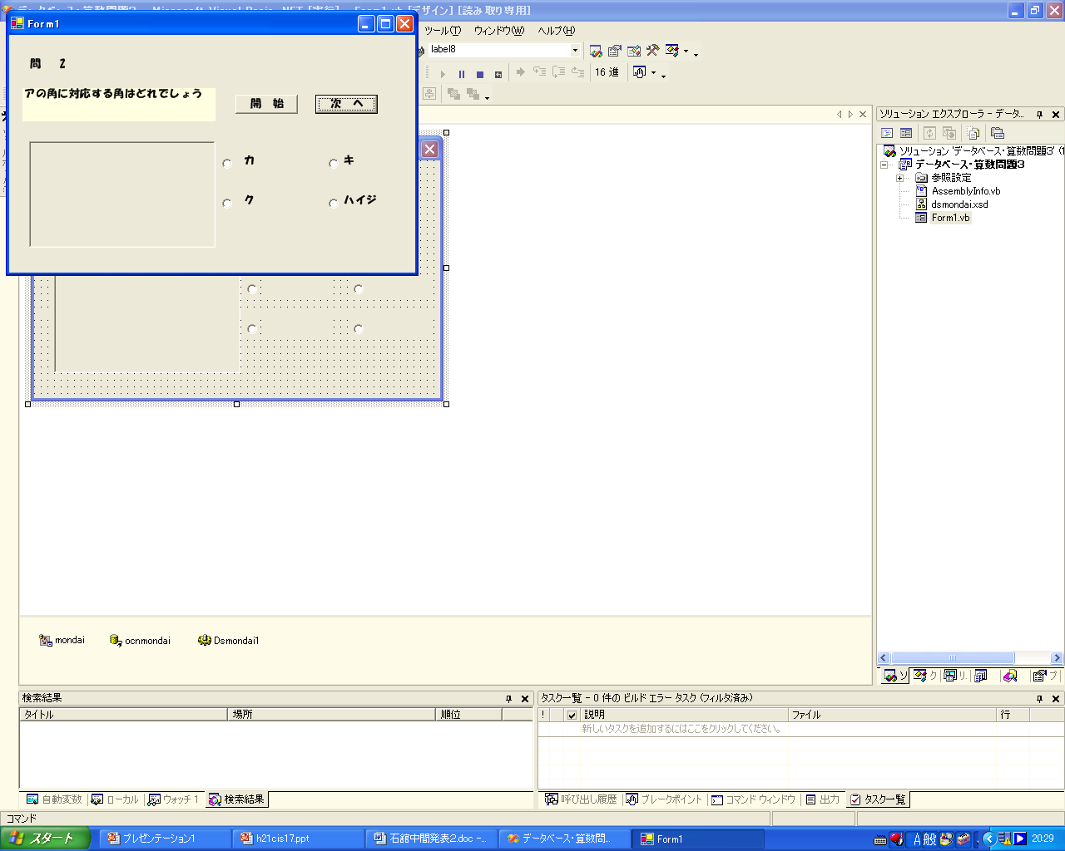
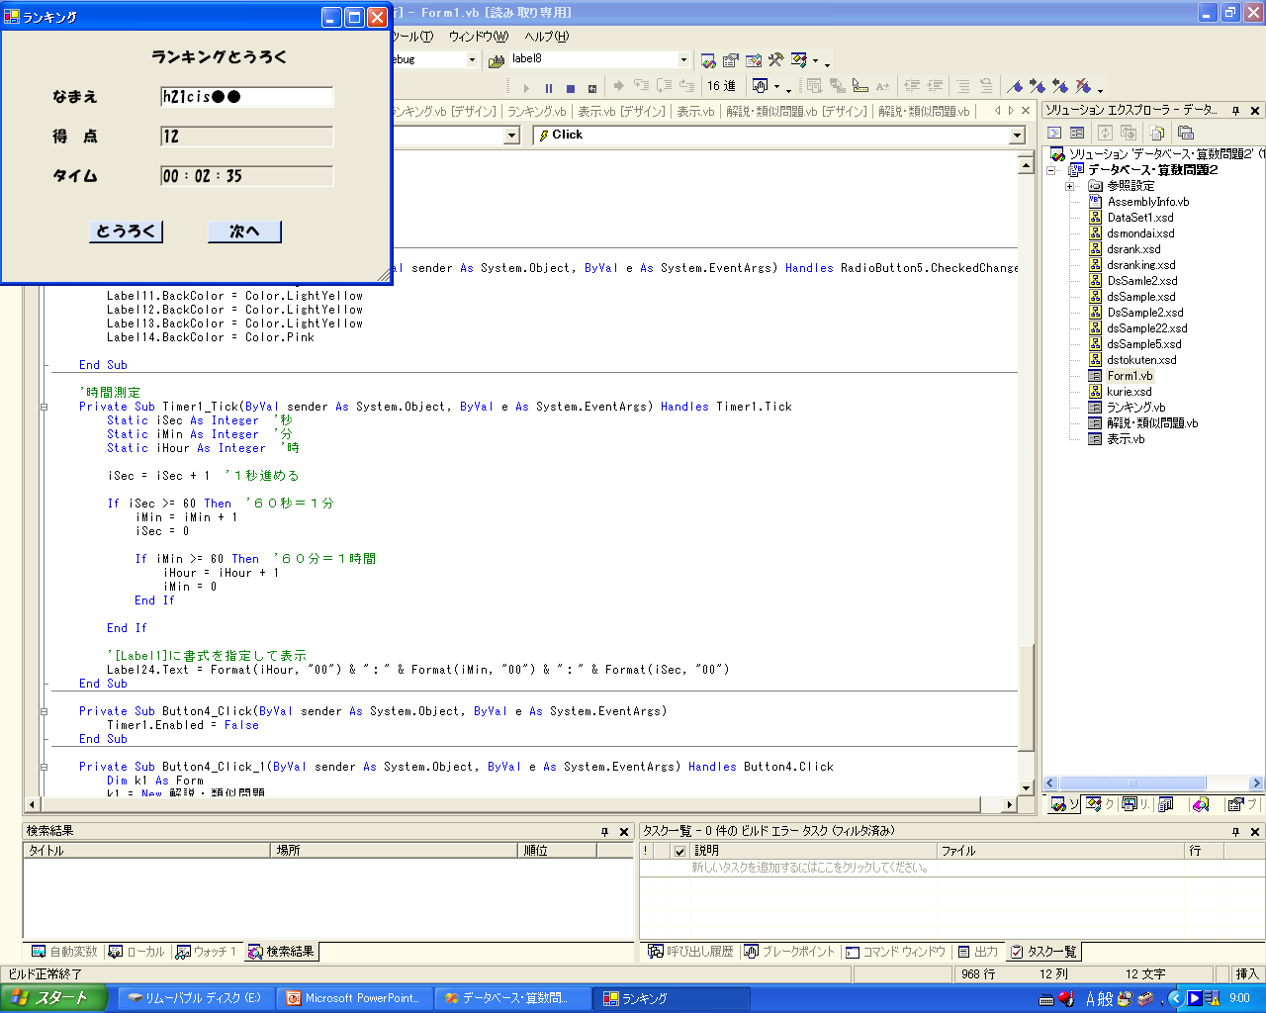
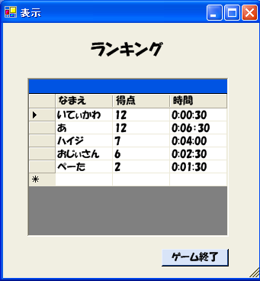
タイトル画面
学習問題選択
問題
ランキング登録
ランキング表示

図1. 学習ソフトの流れ

3.進捗状況
はじめに取り組んだことはVBやデータベースの勉強である。そこで、VBとデータベースをどう連結させるかなど、まず知識的な勉強をした。次に出題範囲の検討をしてそれをもとに出題方法を検討し、実際にサンプルのプログラムを作成していく手順で行ってきた。

3.1問題づくりの検証
算数ドリルをもとにして何ができて何ができないかを検討した。主にやるものとして少数の割り算・掛け算、分数の計算、図形問題、割合のグラフを出題する。

  - 図形問題づくり
算数では三角形、四角形、多角形などの図形の面積や角度を求める問題が出題されている。図形を作成するにあたって今回はIllustratorを使用した。
あくまで図形を忠実に作成するため、長さなどを正確に測り作成した（図１）。算数で使われているフォントをダウンロードし使用した。

使用フォント：SR1math proto
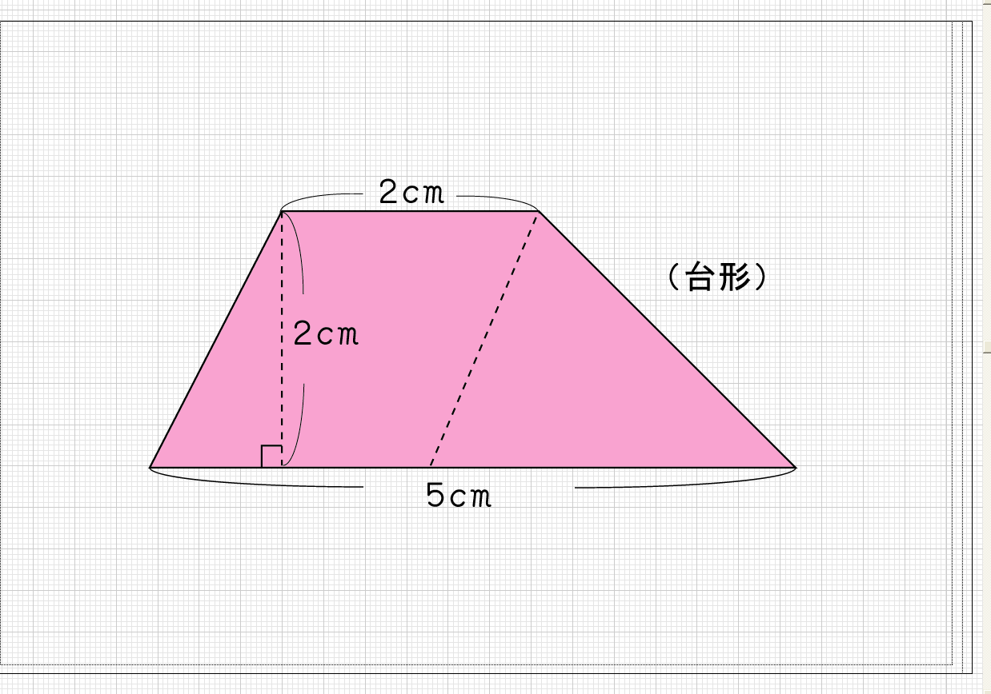
図2. 図形問題の図形
3.3 計算問題づくり
筆算の学習をさせるに当たってまずどのように問題を解かせるか検討した。はじめの案としては、
マウスで手書きして自分で計算をさせるスタイルを考えた（図２）。

しかし、マウスで書くのは非常にめんどうであり、効率が悪いのでこの案は採用しないことにした。
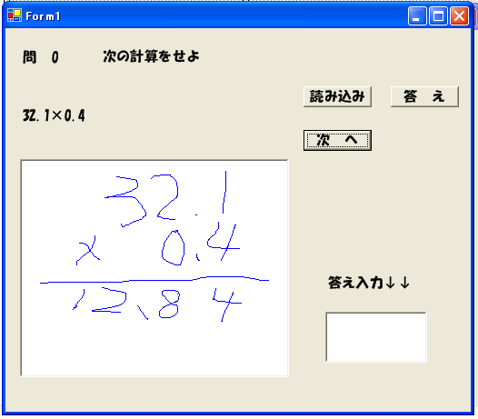

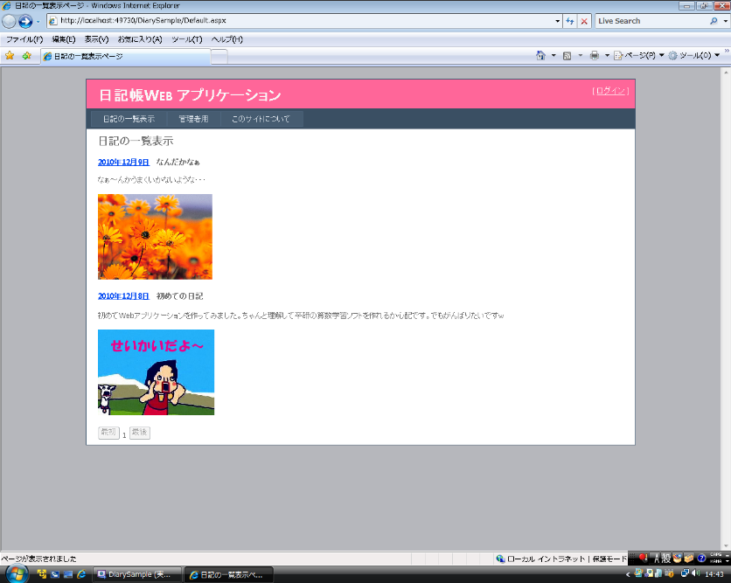
図２．筆算サンプル１

次に考えたのが入力方式で、適当な数のテキストボックスを置き、それに入力して筆算を解かせるスタイルである。テキストボックスに入力するたびにそこに入る値が正解か不正解かでるようにした。これだと自分がどこを間違ったかすぐに分かりやすいと思ったのでこの方式で行くことにした（図３）。
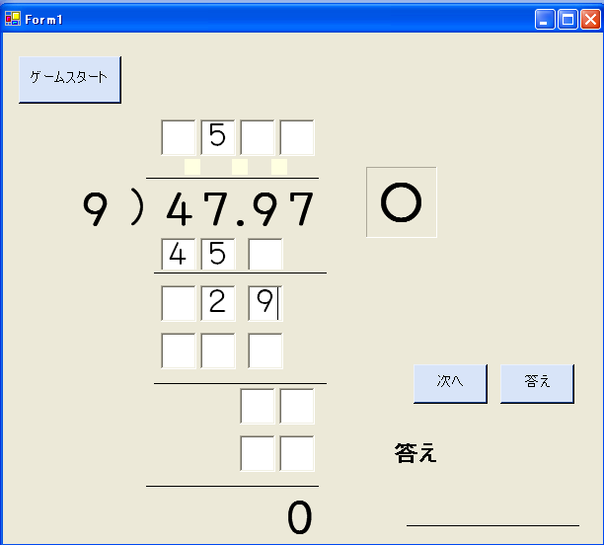
図３．筆算サンプル２

他には分数や筆算の掛け算などをサンプルとして作成してみた。

3.4 Webアプリケーションの勉強
私の最終目標は作った算数学習ソフトをWeb化することである。そこでWebアプリケーションについても勉強をした。使ったソフトはVisual Web Developer（以下“VWD”と表記）というソフトである。
VWDとはASP.NETによるWebアプリケーション開発のための統合開発環境である。ここでも使用するプログラミング言語はVisual Basicである。
Webアプリケーションの開発の流れは、Visual Studioと同じく
(１) Webページ（Form）のデザイン
(２) Webページのプログラムコードの記述
という2つの作業を繰り返して機能を追加しながら少しずつWebアプリケーションを完成させていくイメージである。図4はサンプルで作った日記帳である。
図４ Webアプリで作った日記帳

これとVBで作った算数のサンプルを移植していきたいと思っている。

４．今後の作業日程
月 | 内容
1月 | Webアプリケーションの作成  問題作成  図形作成
２月 | Webにアップロードする

５．まとめ
今まで作ってきたサンプルをもとにWeb化して完成させていきたいと思う。

